Тема: «Добро и зло в русских сказках»

Дата: апреля 2020 г. (понедельник)

Преподаватель: Инзайтин Светлана Эдуардовна

Описание задания: нарисовать персонажей русских сказок контрастных по образу.

Материал выполнения: гуашь.

Ход выполнения:

Примером образов могут быть

1 Образ Жар-Птицы, не похожий на иллюстрации из сказок. Персонаж – добрый и красивый. Живет в райских садах, поет чудным голосом райские песни. Обсуждение «горящей» цветовой палитры для Жар-Птицы: постепенный переход от желтого к красному с добавлением украшений

2 Образ Кащея – олицетворение зла в сказке. Персонаж не счастливый, жалкий, одинокий, не красивый, очень старый (древний), больной,. Общается с чудищами лесными. Подбор цветовой палитры (темный приглушенный спектр). Особенности строения лица и фигуры Кащея: лысый череп, кривой нос, выступающая челюсть, тощее телосложение (ребра проступают даже через одежду), длинные руки с крючковатыми ногтями. Скрипучий голос. Живет в мертвом лесу, где нет ничего живого. Рисование отдельных персонажей или в композиции.

Примеры выполненных работ:

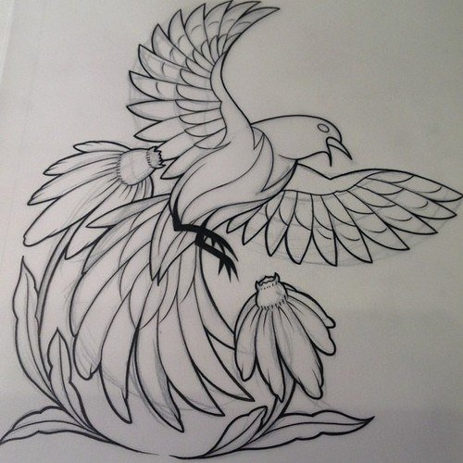 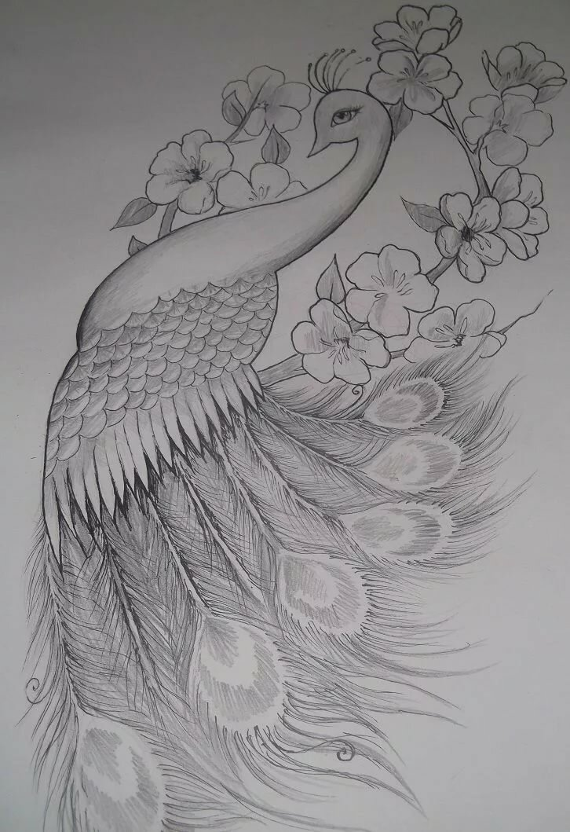

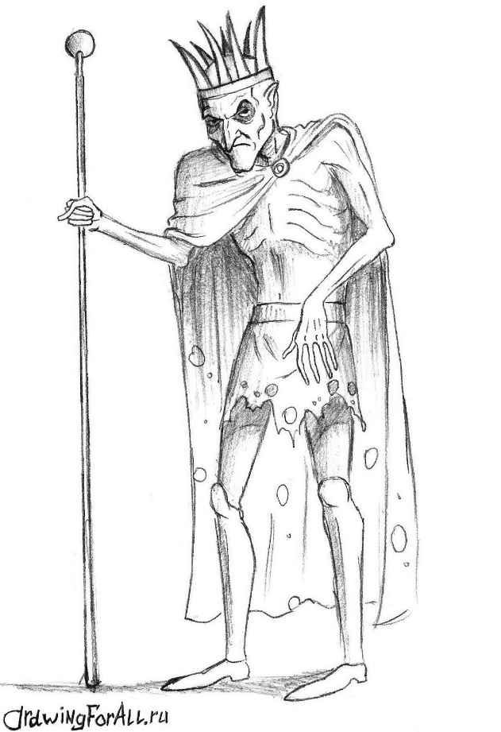

*Примечание*: рисунок подписать с чистой стороны листа:

Фамилию, имя

Название темы урока

Дату.

Работу сохранить. Оценка после окончании самоизоляции. В случае не предоставления работы, будет считаться отсутствие на уроке, в журнале будет проставлена «н».

Рисунок отправить на электронную почту до 4.05.2020 г. : [sveta.inzaitin@mail.ru](mailto:sveta.inzaitin@mail.ru)

Консультирование: тел: 8924 545 15 56